Souvent, nous pouvons penser que nous prenons suffisamment soin de nous-mêmes et que nous faisons bien les choses, mais comme tous les humains, nous pouvons nous tromper.
Mais la situation est différente lorsque vous êtes un patient diabétique, parce que nous n'avons pas seulement à y penser, mais nous devons être sûrs de rester en bonne santé, parce qu'une seule erreur peut grandement nuire à la qualité de vie et même entraîner la mort.
La bonne nouvelle, c'est que si vous lisez ceci, vous vous intéressez à améliorer votre santé et à changer la façon dont vous vivez votre vie.
Prêtez attention à ces cinq erreurs que la plupart des diabétiques font et apprenez à les corriger avant qu'il ne soit trop tard...

1. Ignorer la Gravité de Votre Maladie.
Malheureusement, dans de nombreux cas, la routine ne permet pas au patient diabétique de se rendre compte que, peu à peu, sa santé se détériore.
Le processus est si graduel qu'il a tendance à passer inaperçu.
Certains des changements que le patient peut remarquer sont la douleur dans les articulations, la détérioration de la qualité de la vie sexuelle, la détérioration de la vision et du toucher ou le manque d'énergie, entre autres choses.
Il est important d'être conscient qu'il s'agit d'une maladie dégénérative, qu'elle peut avoir un impact sur de nombreux aspects de la vie et qu'à elle seule, elle ne restera pas sous contrôle ou ne s'améliorera pas.
2. Ne Pas Avoir L’Information Adéquate.
Je parie que, comme la plupart des gens, vous pensez aussi que le pancréas est le seul organe impliqué dans la régulation de la glycémie.
Mais rien ne pourrait être plus éloigné de la vérité que cela, car il y a cinq autres organes dont les processus ont un impact dramatique sur ces niveaux lorsque le pancréas ne fonctionne pas à 100%.
Ces organes sont la thyroïde, le cerveau, le foie, le tractus gastro-intestinal et les glandes surrénales. Vous ne devriez pas négliger ces organes, car les maintenir en bon état de fonctionnement garantira des niveaux de glucose plus stables.

Vous devez savoir qu'en ne cherchant pas la bonne information, vous mettez votre vie en danger.
Le problème du diabète ne se résoudra pas tout seul, vous devez prendre des mesures pour trouver une solution rapide ou plutôt opportune.

3. Prétendre Que Les Médicaments
Fassent Tout Le Travail.
Il existe un grand nombre de produits et de médicaments sur le marché qui visent à soulager les problèmes des diabétiques, mais loin de s'améliorer, ils aggravent la situation.
C'est parce que la plupart de ces médicaments ont de nombreux effets secondaires indésirables, par exemple, ils peuvent causer de l'hypoglycémie et, pire souvent encore, de graves problèmes cardiovasculaires, et aussi sans inclure d'autres symptômes désagréables comme la tendance à prendre du poids.
Il ya plusieurs médicaments connus qui tombent dans la catégorie des dangereux, y compris Avandia, Actos, Glyburide, Glyburide, Glipizide.

En fait, certains d'entre eux ont un avertissement de la FDA, qui stipule que leur utilisation peut entraîner la mort.
Même si vous ne prenez qu'un seul de ces médicaments, vous courez un risque élevé d'effets secondaires.
Mais bien sûr, si vous en prenez plus d'un, vous êtes plus susceptible d'avoir des complications.
La question serait...
Alors pourquoi est-ce que je prends ces médicaments ?

4. Prendre Soin de l’Alimentation.
S’il on est diabétique, le maintien d'un mode de vie sain repose en grande partie sur le droit de manger sainement.
Malheureusement, lorsqu'on consulte des médecins traditionnels, ceux-ci remplissent souvent le patient diabétique de médicaments qui finisse par développer d'autres problèmes. Mais il est rare pour un médecin de recommander des changements alimentaires ou d'inclure des suppléments vitaminiques dans l'équation.
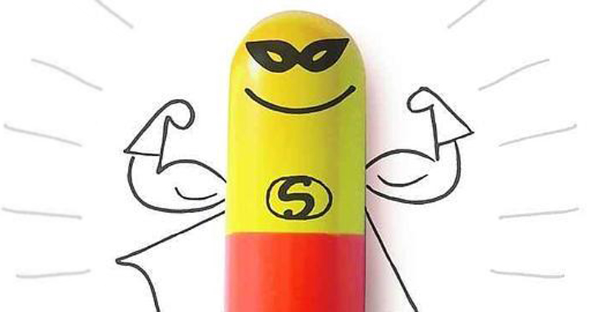
Certains diabétiques sont convaincus par des suppléments mystérieux qui promettent de guérir le diabète facilement et rapidement, comme "solutions magiques".

Ce sont des canulars publicitaires, parce que le diabète ne peut être guéri par aucune pilule magique.
Pour rester en bonne santé en tant que patient diabétique, il faut plus d'efforts que la simple prise d'un "médicament miracle".
Quand il s'agit de l'alimentation, la plupart des diabétiques concentrent leurs efforts sur le fait de ne pas manger de sucre, mais vous devez aller au-delà de cela pour donner à votre corps une nutrition adéquate.

5. Se Laisser Abattre Par Le Diabète.
Cette erreur peut être encore plus dommageable que les effets secondaires des médicaments, car la lutte contre le diabète est hautement psychologique, ce qui en fait une lutte contre soi-même. Recevoir un diagnostic de diabète ne signifie pas que vous devriez souffrir de ce fardeau pour le reste de votre vie. Et si vous avez l'impression que votre qualité de vie se détériore chaque jour, vous devriez envisager d'effectuer un changement. Un changement de l'intérieur qui se projette vers l'extérieur, vers les autres. Vous devez être heureux, en bonne santé et libre de mener une vie bien remplie.

Vous ne devez pas vous laisser vaincre par la maladie, vous ne pouvez pas vous sentir effrayé et triste. Une telle attitude négative peut affecter vos relations, votre travail et tous les aspects de votre santé.
Si vous sentez que le diabète vous cause ce genre de souffrance, alors vous perdez une bataille que vous pouvez gagner !
Tout ce que vous avez à faire est de suivre les étapes nécessaires.

Le Diabète Type2 et Le Pré diabète
Sont MAITRISABLES!

Je vous assure que c'est vrai, mais je comprends que vous pourriez trouver cela un peu difficile à croire au début, car votre médecin ne vous a peut-être jamais rien dit de tel auparavant.
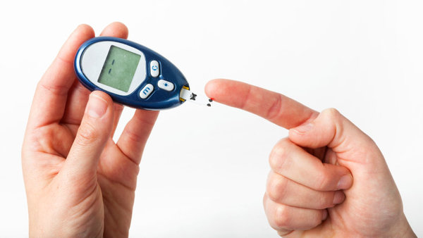
De nombreux professionnels de la santé signalent souvent que le diabète est une maladie irréversible à laquelle vous devriez vous habituer.
Et que la seule chose que vous pouvez faire avec cette maladie, c’est de la contrôler avec des médicaments, d'essayer de suivre un régime et de perdre du poids pour que son progrès ne soit pas si rapide.
Mais ce n'est pas le cas. Chaque jour, je vois des résultats qui montrent le contraire, que le diabète de type 2 et le pré-diabète peuvent être maitrisés.

Et que lorsqu'un patient s'engage et accepte de suivre un plan étape par étape, j'ai rarement vu quelqu'un échouer pour atteindre cet objectif.
Je peux comprendre que vous soyez sceptique, je suis sûr que vous entendez les gens dire le contraire depuis des années.
Et ces professionnels avaient certainement les meilleures intentions, mais je vous assure qu'ils n'avaient pas l'information correcte, parce qu'eux aussi ont été trompés.
Je veux juste vous demander de continuer à vous battre, d'ouvrir votre esprit et de mettre votre incrédulité de côté.

Vous n’avez aucune raison de continuer
à souffrir de cette maladie.

Je peux vous dire que le diabète de type 2 peut être maitrisé parce que je vois que les gens qui suivent ce programme :
- Ils peuvent réduire le besoin et la dépendance aux médicaments et à l'insuline.
- Ils peuvent baisser et stabiliser le niveau de sucre dans le sang.
- Vous pouvez arrêter de prendre vos médicaments (avec la supervision de votre médecin).
- Ils perdent du poids, généralement sans exercice physique.
- Leur niveau d'énergie augmente.
- Ils font état d'une réduction des complications liées au diabète.
- Ils sont en mesure de récupérer
l'état clinique des non-diabétiques.

Nous savons qu'il existe des médicaments qui peuvent traiter des maladies potentiellement mortelles, et ce n'est pas mauvais, bien sûr, mais le diabète de type 2 et le pré-diabète peuvent être contrôlés et maitrisés sans l'utilisation de médicaments dangereux ayant des effets secondaires.
Vous devez choisir le chemin à prendre. Et il est impératif que vous preniez cette décision le plus tôt possible.
Les complications du diabète sont connues de tous : cécité, amputations, insuffisance rénale, neuropathie, maladies cardiaques et bien d'autres.
Si vous êtes déjà aux prises avec l'une de ces complications, vous savez probablement à quel point il est désespéré et effrayant de se faire dire qu'il n'y a rien à faire.

Si vous venez d'être diagnostiqué avec la maladie, vous pouvez penser que vous avez tout sous contrôle...
Mais ne vous y trompez pas, car le diabète est une maladie que l'on ne peut pas ignorer.
N'attendez pas que votre diabète progresse avant de passer à l'action.
Le fait de ne pas prendre les mesures adéquates pour traiter le diabète de type 2 peut entraîner la mort.
Même si vous avez de la chance que cette maladie ne réduise pas votre espérance de vie dans ce monde, elle vous privera quand même de votre indépendance et de votre qualité de vie.
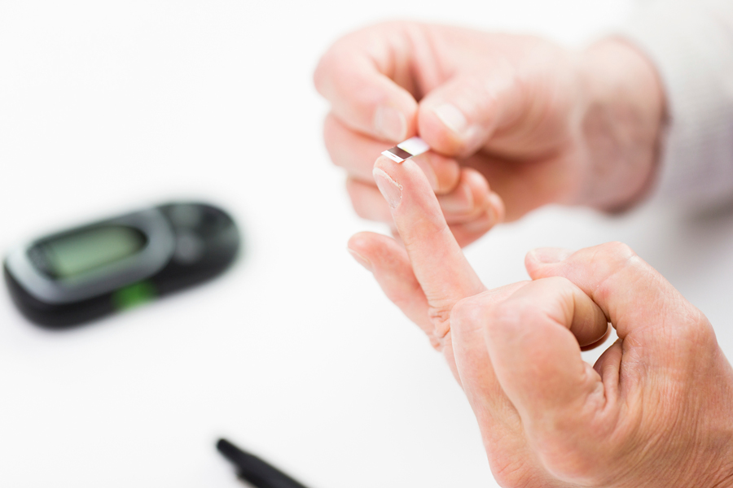

Imaginez les possibilités:
- Plus de médicaments dangereux.
- Plus d'injections d'insuline.
- Énergies renouvelables.
- Glycémie contrôlée
- (sans médicaments ni insuline).
- Diminution du risque de complications
du diabète ou de décès prématuré.

Pour trouver la solution, il faut connaître la cause. Je peux vous assurer que ce n'est pas ce qu'on vous a dit, et ce n'est pas ce que vous pensez que c'est. Quand vous arrivez à la racine du problème et que vous commencez à le traiter, c'est là que les miracles se produisent.

Si vous souffrez de diabète et que vous êtes prêt à prendre en charge votre santé pour maitriser complètement la maladie, le moment est venu de retrouver votre vie et votre liberté.
Obtenez un accès gratuit à des informations qui changeront votre vie à jamais. Cliquez sur le lien ci-dessous.

La Vérité Sur : Comment Maitriser Votre Diabète Type 2 y Pré diabète

Vous méritez une vie heureuse,
éloignée du diabète.

À votre santé !
Xavier Manera.

